V1 –Carbonate in unserer Umwelt
Gefahrenstoffe
Salzsäure (w=20 %) |  |  | H: 315,319, 335, 290 |  |  | P: 261, 280, 305+338+310
Calciumcarbonat |  |  | - |  |  | -
Kalkwasser |  |  | H: 315, 318, 335 |  |  | P: 280, 301+310, 302+352, 305, 351, 310,261,304+340
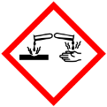

Materialien: Bechergläser, Reagenzgläser, Luftballon, Strohhalm, Muschel & Schneckenhaus oder Marmor
Chemikalien: Salzsäure-Lösung, Kalkwasser
Durchführung: Je ein Becherglas wird mit einem Schneckenhaus und einer Muschel befüllt. Anschließend wird in beide Bechergläser 10 mL Salzsäure-Lösung gegeben. Zudem wird ein Reagenzglas mit einem Schneckenhaus und Salzsäure befüllt und ein Luftballon auf die Öffnung gestülpt. Das aufgefangene Gas wird über einen Strohhalm in das Kalkwasser eingeleitet.
Beobachtung: An allen Gegenständen ist eine Blasenbildung zu beobachten. Der Luftballon auf dem Reagenzglas richtet sich auf.
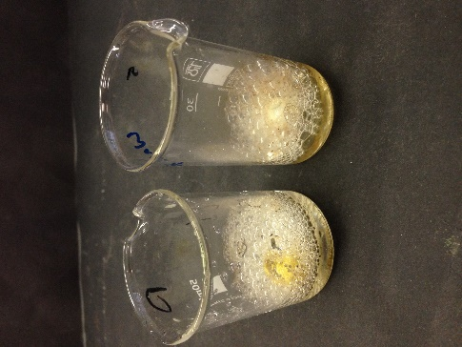 | 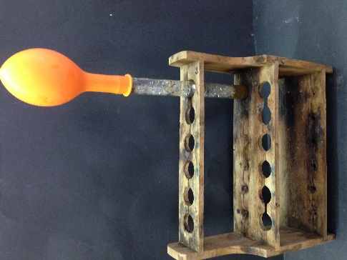 | 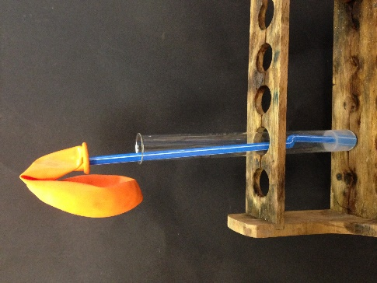
Abb. 2- Muschel und Schneckenhaus nach Zugabe von Salzsäure-Lösung (links). Reagenzglas mit einem Schneckenhaus und Salzsäure-Lösung (Mitte), Einleitung des aufgefangenen Gases in Kalkwasser (rechts).

Deutung: Carbonate reagieren unter Säure Zugabe zu Kohlenstoffdioxid und Wasser. Das Kohlenstoffdioxid kann aufgefangen werden und über die Kalkwasserprobe nachgewiesen werden. Die Nachweisreaktion verläuft nach dem folgenden Reaktionsschema:${{CO}_{2}}_{(aq)}+{{Ca(OH)}_{2}}_{(aq)}⟶{{ CaCO}_{3}}_{(s)}+{H_{2}O }_{(l)}$
Entsorgung: Salzsäure-Lösung und das Kalkwasser werden neutralisiert und können anschließend unter Spülen von Wasser im Ausguss entsorgt werden. Die Reste von Muschel und Schneckenhaus werden über den Restmüll entsorgt.
Literatur: -

